
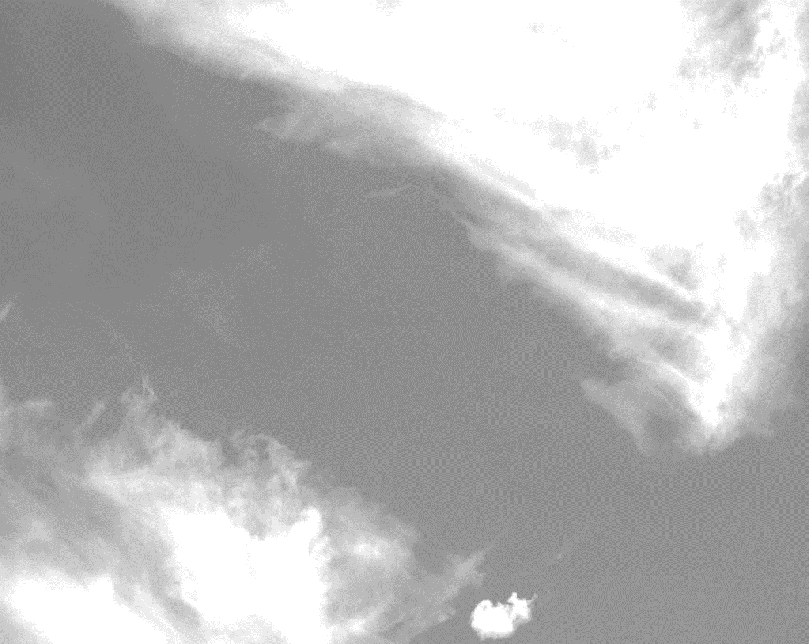
Gott und die Welt …


…Fastenzeit…

… notwendiger Verzicht nach den „tollen“ Tagen?
… längst überholtes kirchliches Ritual?
… oder moderner Hype um Körperkult?

Mit kurzen Texten und Gedankenanstößen möchten wir ins Gespräch kommen, Erwartungen, Erfahrungen und Hoffnungen teilen…

Wir laden dazu herzlich ein, am Donnerstag,
26.Februar 2026 um 20.00 Uhr in den Weltladen
am unteren Marktplatz in Möckmühl!

Michaela Arnold-Zethmeyer
Evangelische Kirchengemeinde Möckmühl

